––

Questão 1. Observe o código abaixo:

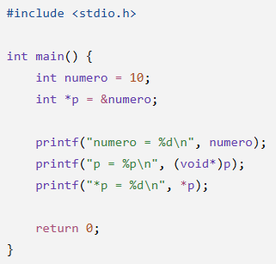
a) O que está armazenado na variável numero? 10
b) O que está armazenado na variável p? o endereço da variável numero
c) O que significa *p? que P é um ponteiro
d) O que será apresentado pelo printf("*p = %d\n", *p)? *p = 10”
e) Explique detalhadamente o que acontece se substituirmos:
*p = 50;
O numero 10 é substituído por 50. Atraves do endereço de P, o programa vai ler o que está armazenado la dentro e substituir pelo novo valor

Questão 2. Crie um programa que:

- Declare uma variável int numero = 100.
- Crie um ponteiro para essa variável.
- Mostre o valor de numero.
- Altere o valor de numero para 500 utilizando somente o ponteiro.
- Mostre novamente o valor de numero.

Resultado esperado:
Antes: 100
Depois: 500

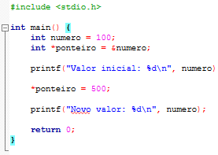

Questão 3. O programa utiliza dois ponteiros, um para cada variável (a e b). Primeiro, são exibidos os valores e os endereços de memória das variáveis. Em seguida, os valores são alterados por meio dos ponteiros, passando a para 100 e b para 200.

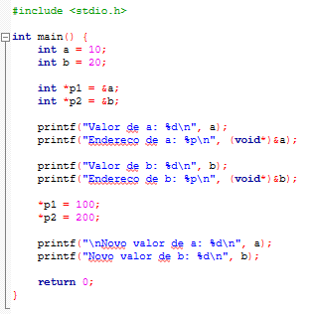

Questão 4. Observe o código abaixo e responda as questões:

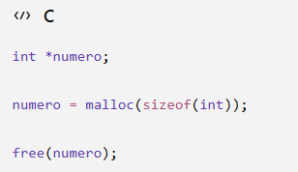

a) O que é numero? A variável que vai alocar a memoria em seguida
b) O que malloc(sizeof(int)) está fazendo, explique detalhadamente esse código? O malloc serve para alocar a memoria de forma dinâmica, ou seja, tem um valor determinado no inicio, mas não é fixo e pode ser adaptado depois
c) Em qual área da memória a variável numero fica armazenada? Está armazenada na memoria stack (pilha)
d) Onde fica o espaço de memória reservado pelo malloc? Fica na memória heap
e) Para que serve o free()? Pra liberar a memoria que foi “reservada”

Questão 5. Crie um programa que reserve dinamicamente espaço para um inteiro.
Depois:
- Armazene o valor 100.
- Mostre o valor armazenado.
- Mostre o endereço da memória alocada.
- Libere a memória utilizando free().

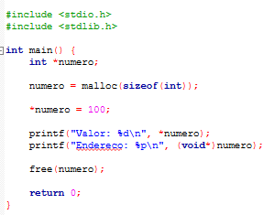

Questão 06 – Crie um programa em C que utilize um ponteiro para armazenar 10 números inteiros.
Utilize a declaração:
int *numeros;
O programa deverá:
- Alocar memória suficiente para armazenar 10 números inteiros utilizando malloc.
- Ler 10 números digitados pelo usuário.
- Armazenar os números na memória alocada.
- Exibir todos os números armazenados.
- Liberar a memória utilizada com free().
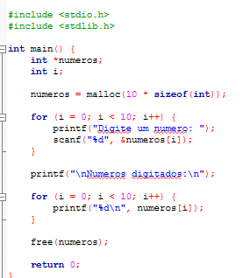

Questão 07 – Explique o que significa:
malloc(10 * sizeof(int));

reserva dinamicamente espaço na memória para armazenar 10 números inteiros. O sizeof(int) calcula quantos bytes um inteiro ocupa
Depois responda:
a) Quantos int estão sendo reservados? 10
b) Por que usamos sizeof(int)? para determinar o tipo de dado que vai ser armazenado e quantos bytes precisa
c) A quantidade de bytes reservados é necessariamente 10? Não, são 4 bytes por espaço reservado, 10 no caso é quantidade de espaços (podendo ser adaptada)
d) Se sizeof(int) for 4 bytes, quantos bytes serão reservados? 40 bytes

Questão 08 – Crie um programa em C que declare uma variável inteira com o valor 10 e, em seguida, crie um ponteiro que aponte para essa variável.
O programa deverá mostrar o valor da variável antes da alteração e, utilizando o ponteiro, alterar seu valor para 50. Ao final, exiba novamente o valor da variável, mostrando o resultado após a alteração.

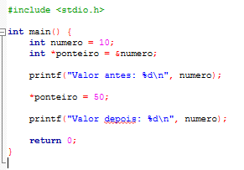

Questão 09 – Faça um programa que leia dois números inteiros.
Crie dois ponteiros, um para cada número.
Utilizando os ponteiros, mostre:
- o valor dos dois números;
- o endereço de memória de cada número;
- a soma dos dois números por meio do ponteiro.
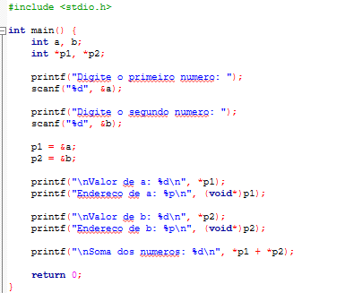

Questão 10 – Crie um programa em C que leia dois números inteiros informados pelo usuário.
Em seguida, crie uma função chamada trocar, que receba como parâmetros os endereços de memória dos dois números e utilize ponteiros para trocar os valores entre eles.
Ao final, mostre os valores das duas variáveis antes e depois da troca, permitindo verificar o resultado da operação.

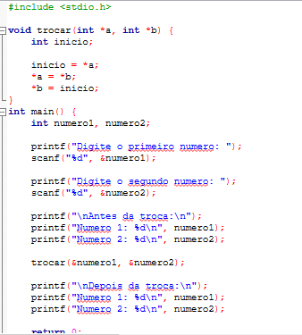

DESAFIADORA – Crie um programa em C que utilize alocação dinâmica de memória com malloc() e realloc().
O programa deverá:
- Criar um ponteiro int *numeros.
- Utilizar malloc() para reservar espaço para 5 números inteiros.
- Verificar se a memória foi alocada corretamente.
- Armazenar os valores de 1 a 5 na memória alocada.
- Utilizar realloc() para aumentar o espaço e permitir o armazenamento de 10 números inteiros.
- Preencher as novas posições com os valores de 6 a 10.
- Exibir os 10 números na tela.
- Ao final, utilizar free() para liberar a memória.

